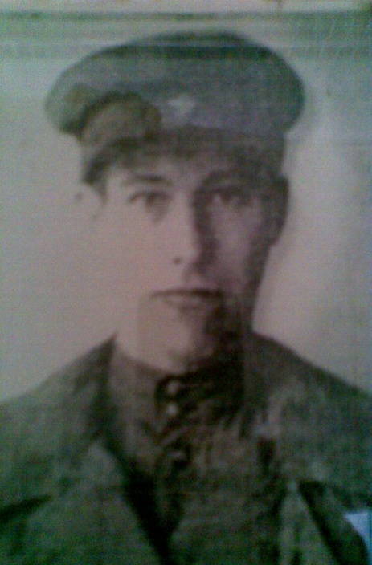

**Лихачев Николай Никифорович**

**1923**-**1983**

**Участник войны**

Родился 20 ноября 1923 года в городе Петровске Саратовской области. Окончил 5 классов школы. До войны работал трактористом, в тракторной бригаде совхоза «Сталь». В Красную Армию был призван 7 сентября 1941 года в возрасте неполных 18-лет, Петровским РВК добровольцем. Служил в 1941 г. в 85 отдельной стрелков морской бригаде в Заполярье. С 1944 г. в 46 стрелковом полку 83 СД., командиром минометного отделения 82-х мм. минометов. В 1946 году продолжил службу в 253 стрелковом полку 45 СД. Демобилизован 21 февраля в военном звание сержанта. Имеет награды: орден «Красной Звезды», медали: «ЗА отвагу», «За оборону Советского Заполярья», «ЗА Победу над Германией».

